Минестерство образования и науки Российской Федерации

ФГБОУ ВО Ульяновский государственный технический университет

Кафедра «вычислительная техника»

Лабораторная работа №13

«Строки и модули»

Выполнил студент

Группы ИВТАСбд-11

Долгов А. П.

Ульяновск, 2021

1. **Постановка задачи**

Требуется написать модуль, реализующий следующие функции, аналогичные части функций из библиотеки string:

* strlen
* strcpy
* strcat
* strcmp
* strchr
* strstr

Кроме этого, требуется написать программу, осуществляющую тест реализованных функций. Требуется ввести строки, являющиеся входными данными. Выполнить действие функции над ними. Вывести на экран результат выполнения функции

1. **Особенности реализации**

В файле gamma.h хранятся определения всех функций (они имеют такие же названия, как и функции из string, но с префиксом g). В файле «gamma.cpp» реализуются все определения функций:

size_t __cdecl gstrlen(const char* _Str)

{

int _Count = 0;

while (_Str[_Count] != '\0')

_Count++;

return _Count;

}

char* gstrcpy(char* _Destination, const char* _Source)

{

int id = 0;

while (_Source[id] != '\0')

{

_Destination[id] = _Source[id];

id++;

}

_Destination[id] = _Source[id];

return _Destination;

}

char* gstrcat(char* _Destination, const char* _Source)

{

int dID = 0;

int sID = 0;

while (_Destination[dID] != '\0')

dID++;

while (_Source[sID] != '\0')

{

_Destination[dID] = _Source[sID];

dID++;

sID++;

}

_Destination[dID] = _Source[sID];

return _Destination;

}

int gstrcmp(char const* _Str1, char const* _Str2)

{

int i = 0;

while (_Str1[i] != '\0' && _Str2[i] != '\0' && _Str1[i] == _Str2[i]) i++;

int k = _Str1[i] - _Str2[i];

if (k == 0) return 0;

if (k < 0) return -1;

if (k > 0) return 1;

}

char* gstrchr(const char* _String, int _Ch)

{

int id = 0;

while (_String[id] != '\0')

{

if (_String[id] == _Ch)

return &(((char*)_String)[id]);

id++;

}

return NULL;

}

char* gstrstr(char* _String, const char* _SubString)

{

int id = 0;

int id2 = 0;

int countStr2 = strlen(_SubString);

char* ptr = nullptr;

while (_String[id] != '\0' && _SubString[id2] != '\0')

{

if (_SubString[id2] != _String[id])

id2 = 0;

if (id2 == 0)

ptr = &(_String[id]);

if (_SubString[id2] == _String[id])

id2++;

id++;

}

if (countStr2 == id2)

return ptr;

else

return nullptr;

}

const char* gstrstr(const char* _String, const char* _SubString)

{

int id = 0;

int id2 = 0;

int countStr2 = strlen(_SubString);

const char* ptr = nullptr;

while (_String[id] != '\0' && _SubString[id2] != '\0')

{

if (_SubString[id2] != _String[id])

id2 = 0;

if (id2 == 0)

ptr = &(_String[id]);

if (_SubString[id2] == _String[id])

id2++;

id++;

}

if (countStr2 == id2)

return ptr;

else

return nullptr;

}

Строка является обычным массивом символов char. При этом в каждой строке должен находится так называемый нуль оператор (имеет код 0, в C можно записать так: '\0'), который служит для обозначения конца строки. Без него функции в данной работе, также как и в самой библиотеке string.h, работать не будут.

gstrlen позволяет определить длину строки. gstrcpy копирует одну строку в начало другой. gstrcat объединяет две строки в одну. gstrcmp сравнивает две строки. gstrchr указывает первое вхождения введённого символа в введённой строке. gstrstr указывает первое вхождения одной введённой строки в другую.

А в файле «source.cpp» написан код проверки всех функций (с помощью меню).

1. **Тестирование**

При запуске программы появляется меню выбора функции:

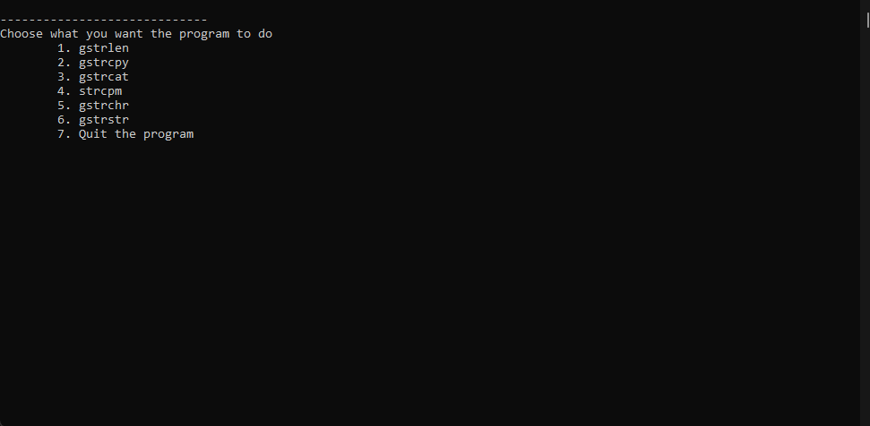

Поочерёдно проверим работу каждой функции:

*gstrlen.*

Первым делом предлагается ввести строку. После её ввода высвечивается количество символов в строке:

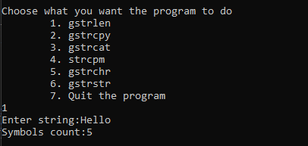

*gstrcpy.*

Предлагается ввести две строки, после чего выводится первая строка со скопированной в неё второй строкой:

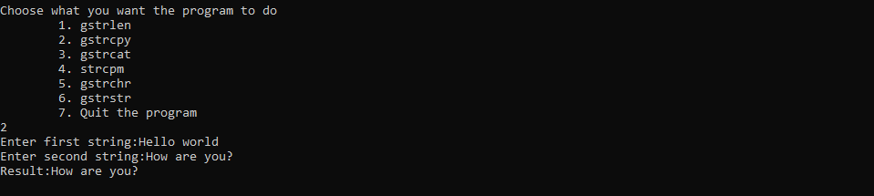

Однако из-за того, что копируется в том числе и символ окончания строки ‘\0’, выводится лишь то, что находится до этого символа, т. е. вторая строка (в данном случае: «How are you?»).

*gstrcat.*

Предлагается ввести две строки. Затем выводится эти же строки, но объединённые в одну:

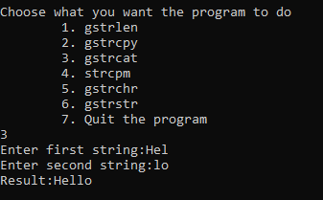

*gstrcmp.*

Предлагается ввести две строки, которые будут сравниваться. Если строки одинаковые, то будет выведен 0:

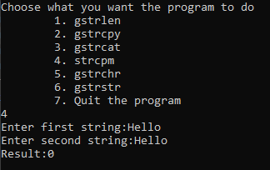

Если же разные, и при этом последний символ первой строки имеет кодовое значение больше чем последний символ второй строки, то будет выведено 1:

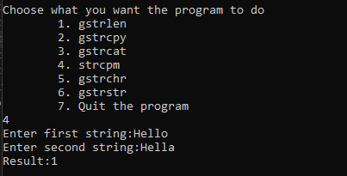

Если же наоборот, последний символ первой строки имеет кодовое значение меньшее чем последний символ второй строки, то будет выведено 2:

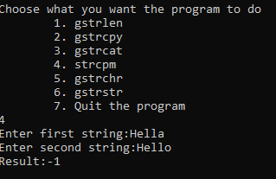

*gstrchr.*

Предлагается ввести строку и символ. После чего выводится порядковый номер первого вхождения введённой буквы в ведённой строке (слева на право, начиная с единицы):

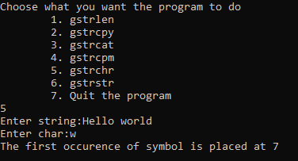

gstrstr.

Предлагается ввести две строки. Затем выводится порядковый номер символа первого вхождения второй строки в первую (слева на право, начиная с единицы):

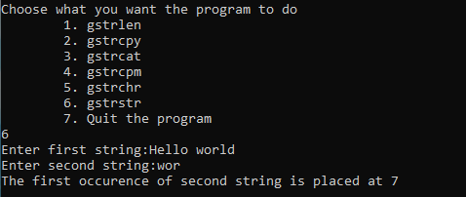

1. **Выводы о проделанной работе**

Программа протестирована и работает успешно. В ней реализованы часть функции из библиотеки string.h, работу которых можно проверить при запуске программы с помощью специального меню.